100 lat niepodległości Polski

Lwowska Szkoła Matematyczna

W świecie zwykłych ludzi raczej by się nie spotkali, a jeśli nawet, to minęliby się obojętnie. W świecie matematyki stworzyli legendę, choć zetknął ich przypadek. Steinhaus usłyszał, jak ktoś na krakowskich Plantach dyskutuje o całce Lebesgue'a. Tym kimś był Banach.
Przez wiele lat spotykali się przy marmurowym stoliku kawiarni Szkockiej we Lwowie, by rozmawiać o matematyce. Nazwano ich Lwowską Szkołą Matematyczną. Pozostał po tych spotkaniach zwykły zeszyt w kratkę z zadaniami, których nie rozwiązano do dziś, i prace, będące fundamentem kilku dziedzin matematyki.
Przeszli do historii nauki i do anegdoty. Tam, gdzie trafiają tylko genialni.
Twórcami szkoły byli Stefan Banach, matematyczny geniusz, który nigdy nie ukończył studiów, i Hugo Steinhaus, który równie dobrze jak matematyki mógłby uczyć języka polskiego. A wśród najwybitniejszych uczniów znaleźli się Stanisław Ulam, współtwórca bomb atomowej i wodorowej, oraz Stanisław Mazur, po wojnie sekretarz generalny Polskiej Akademii Nauk.
A prócz nich jeszcze wielu innych, jak choćby uważany za matematycznego geniusza Juliusz Schauder, świetny szachista Herman Auerbach, twórca poznańskiej szkoły matematycznej Władysław Orlicz czy Marek Kac i Zygmunt Birnbaum, którzy jak Ulam pracowali po wojnie na uniwersytetach amerykańskich.

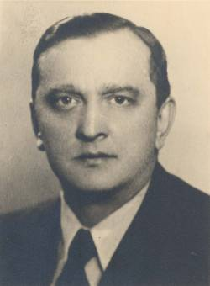
Stefan Banach

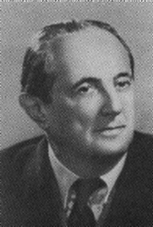
Hugo Steinhaus

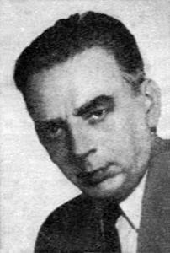
Stanisław Mazur
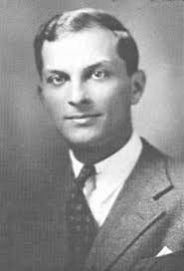
Stanisław Ulam

Dzięki dwudziestu uczonym, którzy pracowali razem na Uniwersytecie Jana Kazimierza, Lwów przez kilkanaście lat był jedną ze stolic światowej matematyki.

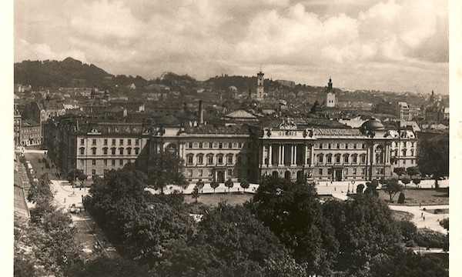
budynek Uniwersytetu Jana Kazimierza we Lwowie

Spotykali się w kawiarni, bo Stefan Banach uważał, że kawiarnia jest równie dobrym miejscem do matematycznych debat co zacisze gabinetu czy biblioteka, a może nawet lepszym. Rozmawiało się w Szkockiej o wszystkim. Ale nigdy ,,reszta wszechświata" nie była tak zajmująca jak problemy matematyczne.

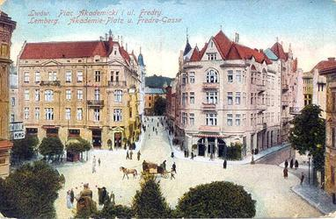
kawiarnia Szkocka (budynek po lewej) na starej pocztówce
W oczach kogoś przyglądającego się z boku mogli wyglądać na ludzi niespełna rozumu. Milczeli długie minuty, pijąc kawę i patrząc przed siebie nieprzytomnym wzrokiem. Nagle ktoś wybuchał śmiechem i coś szybko bazgrał ołówkiem na blacie stolika. Potem znów zapadała cisza, po chwili ktoś inny rzucał kilka słów, toczyła się emocjonalna dyskusja i znów następowało długie milczenie.
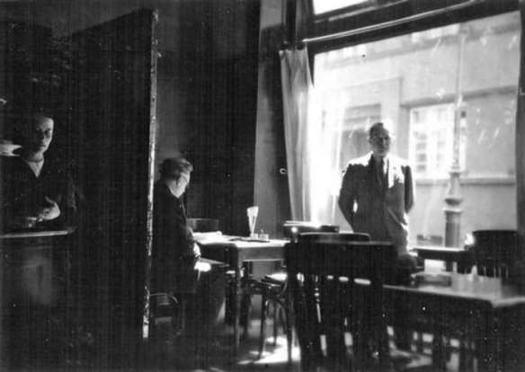

wnętrze kawiarni Szkockiej
Wizyta w Szkockiej była obowiązkowym punktem programu podczas pobytu we Lwowie matematyków o największych nazwiskach z Francji, Niemiec i Stanów Zjednoczonych.
Środa 17 lipca 1935 roku była dla lwowskich matematyków dniem szczególnym. Tego dnia żona Stefana Banacha, Łucja, przyniosła do Szkockiej gruby zeszyt w marmurkowych okładkach, kupiony za dwa i pół złotego, i wręczyła płatniczemu. Miał go wydawać każdemu matematykowi, który chciałby zapisać w nim problem do rozwiązania, zagadnienie do przemyślenia przez innych, albo samemu pochwalić się uzyskanym wynikiem.

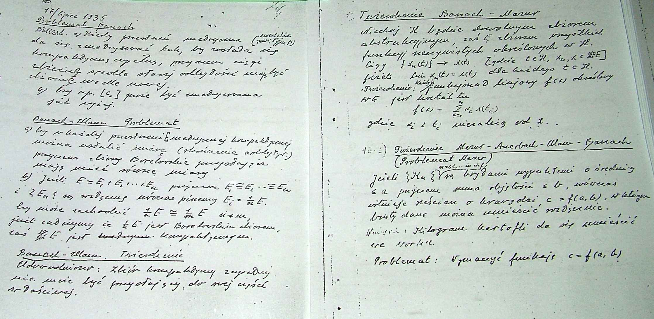
kserokopia pierwszej strony Księgi Szkockiej
Zagadnienia opatrywano datą, nazwiskiem i informacją o nagrodzie, którą ofiarował autor zagadnienia autorowi rozwiązania. Wysokość nagrody zależała od trudności zadania: od małej czarnej lub małego piwa, przez 10 dag kawioru, kilogram bekonu, po obiad w restauracji najlepszego we Lwowie hotelu George, a nawet fondue à la crème w Genewie. Najdziwniejszą nagrodą była żywa gęś.
Już po wojnie Stanisław Ulam przetłumaczył Księgę na język angielski i rozesłał do największych ośrodków matematycznych na świecie. Wzbudziła sensację.
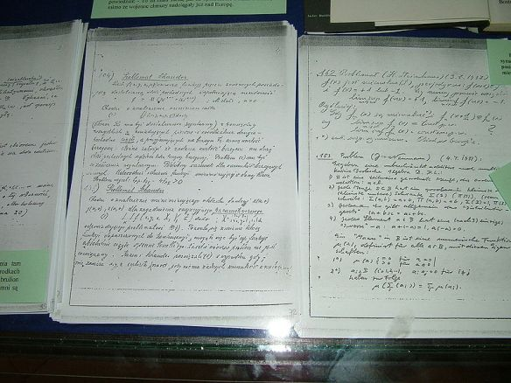
Istnienie lwowskiej szkoły matematycznej przerwała II wojna światowa. Po 1945 roku, mimo prób jej wskrzeszenia, nie odrodziła się. Zabrakło Stefana Banacha, Lwowa i atmosfery Szkockiej. (tekst - Mariusz Urbanek)
W listopadzie proponujmy rozwiązanie na ocenę zadań z podręczników, których współautorem był Stefan Banach.
- Ojciec posiadał a zł; jednemu dziecku dał $\frac{b}{c}$ tej kwoty, drugiemu zaś $\frac{d}{e}$ reszty; ile pieniędzy mu zostało?
- Sprawdź, czy liczby 1, 2, 3 są pierwiastkami równania $\frac{11x-6}{x}=x\left(6-x\right).$
- Rozwiąż równanie i sprawdź $8\left(5x-4\right)+ 9=2\left(x-3\right)+ 149.$
- Iloczyn pewnej liczby przez 8 jest o 51 większy, niż iloczyn tej liczby przez 5; jaka to liczba?
- Czarodziej rzekł do skąpca: ile razy przejdziesz przez tę kładkę i wrzucisz do strumyka 4 zł, podwoi ci się gotówka, jaką masz przy sobie. Skąpiec przeszedł 3 razy przez kładkę i został bez pieniędzy; ile pieniędzy miał na początku?
- Ogród w kształcie prostokąta o wymiarach 30 m i 40 m obwiedziono ścieżką na 2 m szeroką; jaki jest zewnętrzny obwód tej ścieżki? Rysunek w skali 1:500!
- Obwód wielkiego koła u wozu wynosi 3 m. Gdy wóz porusza się, mniejsze koło wykonuje 4 obroty, a większe równocześnie 3 obroty; a) jaki jest obwód koła mniejszego? b) jaki jest jego promień?
- Obwiązano paczkę w kształcie prostopadłościanu wzdłuż i wszerz sznurkiem. Długość tej paczki wynosi 60 cm, szerokość $\frac{7}{12}$ długości, wysokość zaś $\frac{4}{5}$ szerokości; jak długi musiał być sznurek, jeśli 9 cm liczymy na węzeł?
- Kostka cukru ma wymiary 22 mm, 24 mm, 8 mm; oblicz, ile kostek cukru przypada na 1 kg, wiedząc, że 1 cm³ cukru waży 1,6 g. Jaką objętość zajmuje 5 kg cukru?
- Sporządź model graniastosłupa prostego o wysokości 5 cm, którego podstawą jest trójkąt równoboczny o boku 2 cm; oblicz jego objętość, mierząc na modelu wysokość podstawy.

Źródła:
- http://www.polenvoornederlanders.nl/?page_id=5807&lang=pl
- https://kresy.pl
- https://upload.wikimedia.org/wikipedia/commons/6/61/KsiegaSzkocka2.JPG
- https://upload.wikimedia.org/wikipedia/commons/8/8e/Lwowscy_matematycy1930.jpg
- https://polskatimes.pl
- http://www.polishclub.org
- http://www.czytampopolsku.pl
- https://m532085385.wordpress.com/
- https://kodujzklasa.ceo.org.pl/sites/kodujzklasa.ceo.org.pl/files/lwowska_szkola_matematyczna_12.12.2016_bez_fotki_0.pdf

